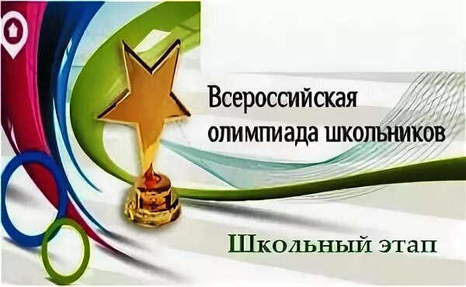
 | ФИО участника | Класс | Предмет | Результат
1 | Тульнева Виктория | 6б | литература | победитель
2 | Миннуллина Милана | 6б | литература | призер
3 | Мамбетов Камиль | 6а | русский язык | победитель
4 | Сорокина Ольга | 7а | русский язык | призер
5 | Сафина Азалия | 7б | русский язык | призер
6 | Лобанова Анастасия | 7б | русский язык | победитель
7 | Макаров Александр | 8а | английский язык  обществознание | победитель  победитель
8 | Караева Ясмина | 8а | английский язык  обществознание  русский язык  математика | призер  победитель  призер  победитель
9 | Зарезина Елизавета | 8а | русский язык | победитель
10 | Кайтукова Аделина | 8а | русский язык | призер
11 | Канукова Кристина | 8а | русский язык | призер
12 | Маргиева Николь | 8б | обществознание | победитель
13 | Дзебисов Сармат | 9а | английский язык | победитель
14 | Кокаев Хетаг | 9а | английский язык | победитель
15 | Гуцаев Марат | 9а | английский язык  обществознание | победитель  призер
16 | Маргиева Мишель | 9а | обществознание | победитель
17 | Беловолова Елизавета | 10а | обществознание | победитель
18 | Сыромятников Михаил | 11а | русский язык | победитель

